石 家 庄 铁 道 大 学
实 验 报 告

课程名称：软件构造 | 任课教师：刘丹 | 实验日期：2014.12.8
班 级：信1405-1班 | 姓 名：杨程鑫 | 学 号：20142863

实验项目名称：实验七语义分析

实验目的
通过上机实验，加深对语法制导翻译的理解，掌握将语法分析所识别的语法成分变换为中间代码的语义翻译方法。

实验内容
对给定的程序通过语义分析器能够判断语句串是否正确。正确则输出三地址指令形式的四元式代码，错误则抛出错误信息。

设计文档
步骤1：算符优先分析表初始化在二维数组中。
步骤2：如果存在+*/i()#0123456789之外的字符，第一个字符不为数字或左括号，左括号之后只能为数字。
步骤3：根据字符优先级判断字符需要进栈还是规约，当栈顶首终结符优先级高且左边有N，则右边也有，和两边的N则一起归约 并输出四元式，直到所有字符扫描完毕。

源程序
package test;

public class Test1
{
static String resourceCode;
static boolean flag = true;
static StringBuilder stack = new StringBuilder("#");
static StringBuilder buffer = new StringBuilder();
static int step = 1;
static int siYuanShi = 0;
static int n = 0;
static String nValue[] = new String[10];
static int result = 1;
static int top;
static String sequenceList = "+*/i()#0123456789";
static int relation[][] = {{1,-1,-1,-1,-1,1,1},
{1,1,-1,-1,-1,1,1},
{1,1,-1,-1,-1,1,1},
{1,1,1,-2 -2,1,1},
{-1,-1,-1,-1,-1,0,-2},
{1,1,1,-2,-2,1,1},
{-1,-1,-1,-1,-1,-2,0}};
public static void main(String[] args)
{
/*System.out.print("请输入字符串：");
@SuppressWarnings("resource")
Scanner s = new Scanner(System.in);
resourceCode = s.nextLine();*/
resourceCode = "1*(1+1)#";
buffer.append(resourceCode);
if(sequenceList.indexOf(buffer.charAt(0)) == -1)
{
flag = false;
System.err.println("包含非法字符。");
return;
}
if(!IsNumber(buffer.charAt(0)) && buffer.charAt(0) != '(')
{
flag = false;
System.err.println("语法混乱。");
return;
}
for(int i = 1;i < buffer.length() - 2;i++)
{
if(!IsNumber(buffer.charAt(i)))
{
if(buffer.charAt(i) == '(')
{
if(buffer.charAt(i + 1) == ')' || buffer.charAt(i + 1) == '+' || buffer.charAt(i + 1) == '*' || buffer.charAt(i + 1) == '/')
{
flag = false;
System.err.println("语法混乱。");
return;
}
}
}
}
System.out.println("步骤\t\t栈\t\t输入缓冲区");
System.out.println(step++ + "\t\t" + stack + "\t\t" + buffer);
move();
do
{
top = stack.length() - 1;
if(buffer.charAt(0) == '#')
{
if(stack.charAt(stack.length() - 2) == '#' && stack.charAt(stack.length() - 1) == 'N')
{
System.out.println("\n扫描完毕。");
break;
}
}
if(stack.charAt(top) == 'N')
{
top--;
}
if(sequenceList.indexOf(buffer.charAt(0)) == -1)
{
flag = false;
System.err.println("\t包含非法字符。");
return;
}
compare(stack.charAt(top), buffer.charAt(0));
}
while(flag);
}

static void compare(char a, char b)
{
int i;
int j;
if(IsNumber(a))
{
i = 3;
}
else
{
i = sequenceList.indexOf(a);// 行
}
if(IsNumber(b))
{
j = 3;
}
else
{
j = sequenceList.indexOf(b);// 列
}
switch(relation[i][j])
{
case 1:// a>b,从栈顶找第二个终结符，准备归约
int second;
for(second = top - 1;stack.charAt(second) == 'N';second--)
{
continue;
}
n = 0;
for(int m = 0;m < top;m++)
{// 找到这个字符前面有几个N
if(stack.charAt(m) == 'N')
{
n++;
}
}
if(IsNumber(stack.charAt(top)))
{
i = 3;
}
else
{
i = sequenceList.indexOf(stack.charAt(top));
}
if(IsNumber(stack.charAt(second)))
{
j = 3;
}
else
{
j = sequenceList.indexOf(stack.charAt(second));
}
if(relation[j][i] == 0)
{
stack.replace(second,top + 1,"N");
}
else if(relation[j][i] == -1)
{
if(stack.charAt(top - 1) == 'N')
{
System.out.println("\t四元式" + ++siYuanShi + "\tT" + result
+ "=" + nValue[n - 1] + stack.charAt(top) + nValue[n]);
nValue[n - 1] = "T" + result++;
stack.delete(top,top + 2);

}
else
{
nValue[n] = Character.toString((stack.charAt(top)));
stack.deleteCharAt(top);
stack.append('N');
}
}
System.out.println(step++ + "\t\t" + stack + "\t\t" + buffer);
break;
case 0:
case -1:
move();
break;
default:
System.err.println(a + "与" + b + "此时不能比较优先级，这个输入串不是句子。");
flag = false;
}
return;
}
static void move()
{
stack.append(buffer.charAt(0));
buffer.deleteCharAt(0);
System.out.println(step++ + "\t\t" + stack + "\t\t" + buffer);
}
public static boolean IsNumber(char c)
{
if(c >= '0' && c <= '9')
{
return true;
}
return false;
}
}

实验结果
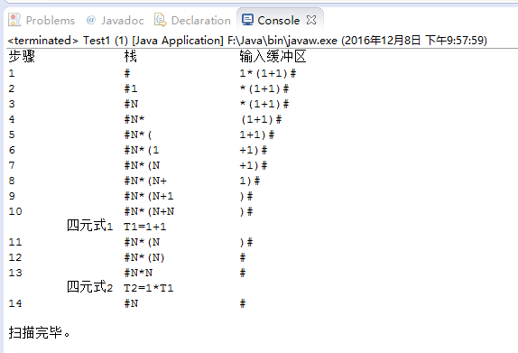

个人体会
本次实验算符优先分析表是初始化构造的，因为重点在于语义的分析，实验五中的语义分析过程是我自己写的，虽然可以识别式子是否合法，但是不容易增加四元式的输出部分。借鉴网上的例子，本算法在增加了判断句子是否合法的部分，在判断字符优先级的时候增加的四元式的输出，并将i拓展到了0-9(不支持更大的数字。。)。通过本次实验，了解了StringBuilder这个类型，较String多了Delete和Append之类的函数，之前的实验还傻傻的使用substring和+=。

